JEUDI 09 avril 2020

|  |  |
| --- | --- |
| ETUDE DU CODE | FICHE 1 |

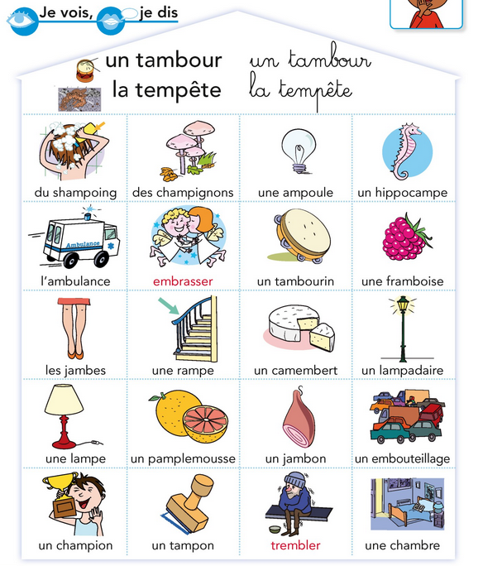

|  |  |
| --- | --- |
| ETUDE DU CODE | FICHE 2 |

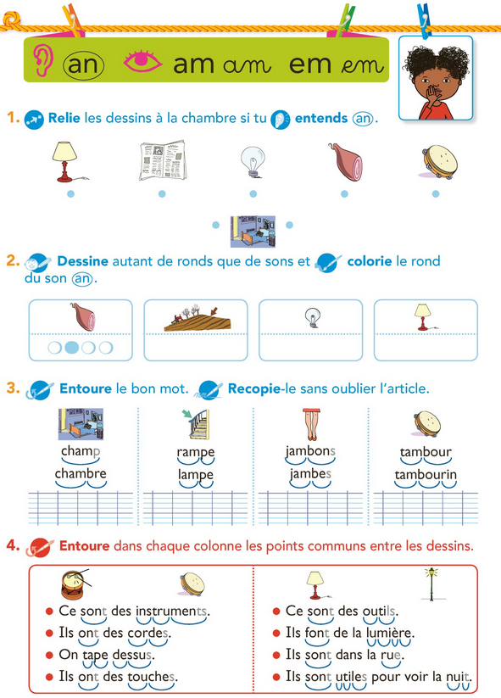

|  |  |
| --- | --- |
| LECTURE DU SOIR | FICHE 39 |
|  |  |

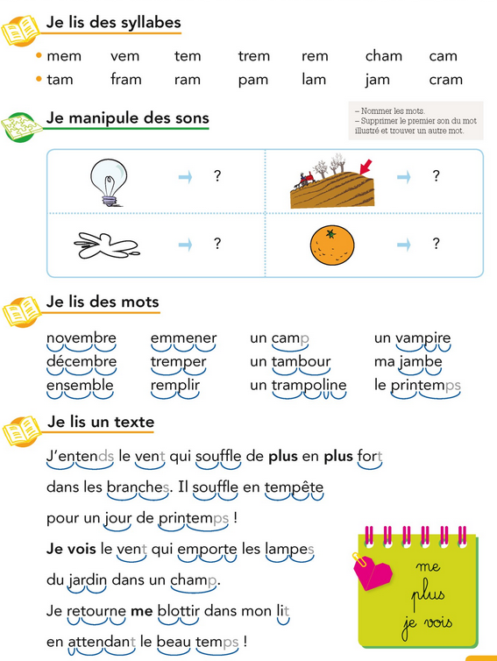

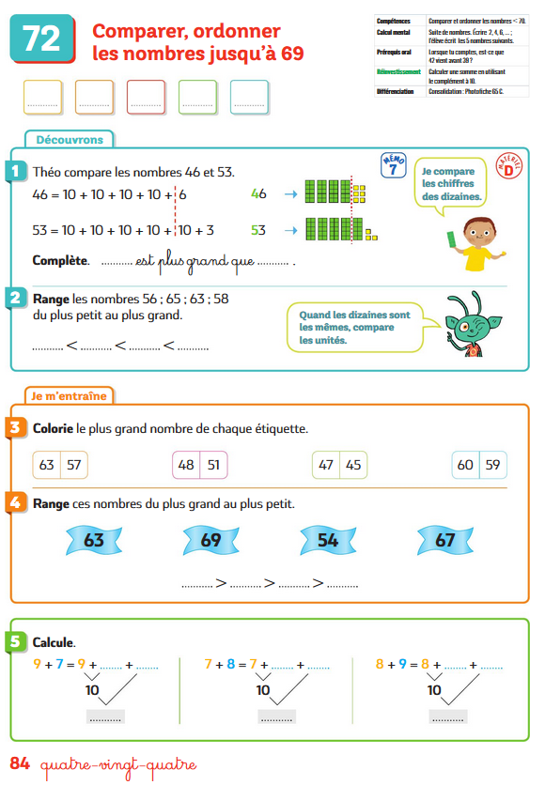

NC 37

|  |  |
| --- | --- |
| VOCABULAIRE | FICHE 1 |
| Le contraire des verbes d’action |  |

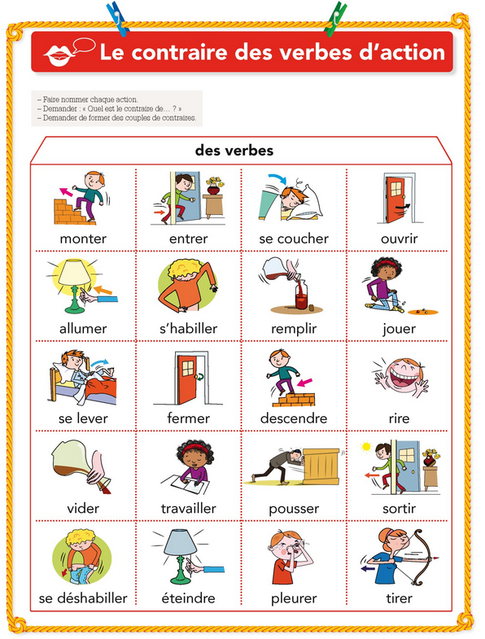

|  |  |
| --- | --- |
| VOCABULAIRE | FICHE 2 |
| Le contraire des verbes d’action |  |

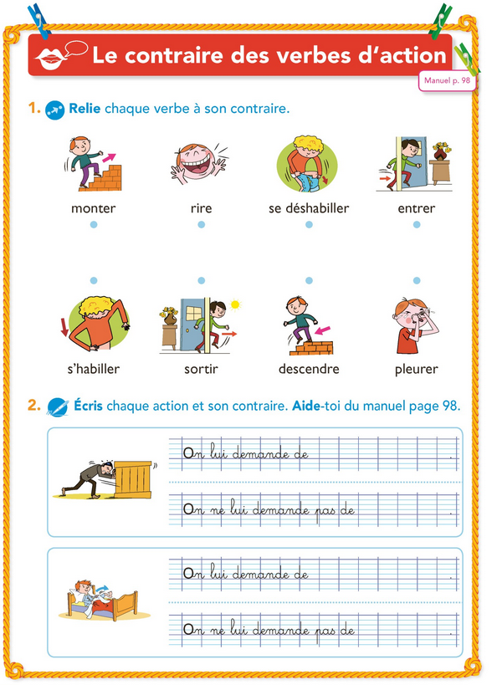

|  |  |
| --- | --- |
| PRODUCTION D’ECRIT | FICHE 8 |

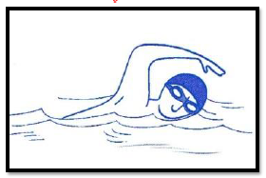

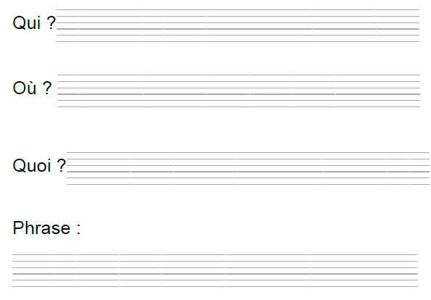

|  |  |
| --- | --- |
| COLORIAGE | PÂQUES |

